Reiter:

Kundendaten sind unabhängig. Es besteht keine Verbindung zu den Berechnungen. Sind wichtig für Ausdruck. Das Feld „Bauvorhaben“ wird als Projektnamen vorgeschlagen.
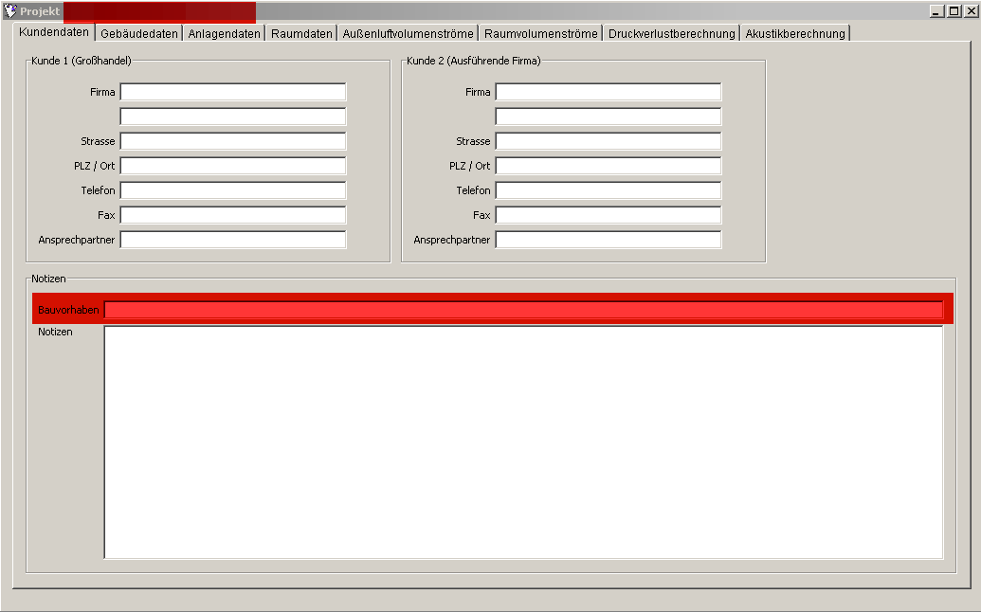

Anlagendaten sind wichtig für die Makros von OOo und für Ausdruck. Keine Verbindung zu Berechnungen. Kennzeichnung wird ermittelt durch: siehe „Auszug aus Norm – Tabellenwert“ Seite 8-9.
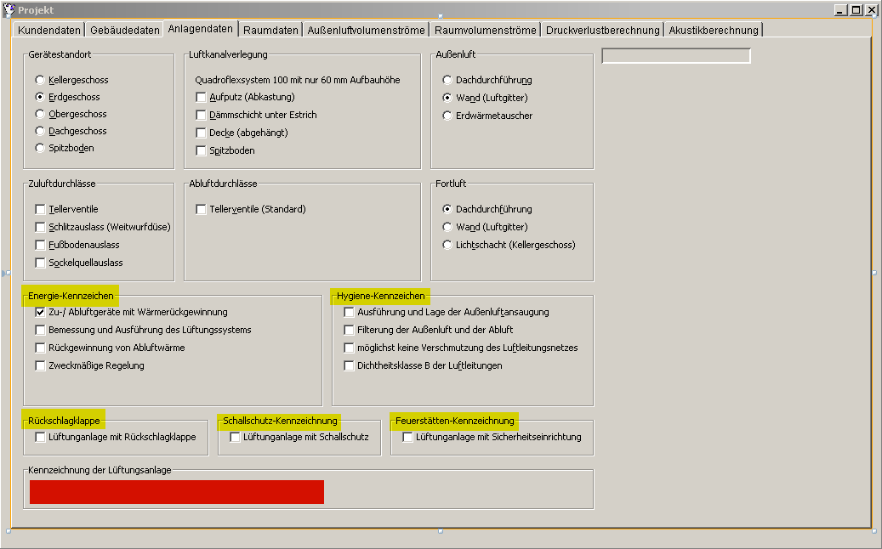
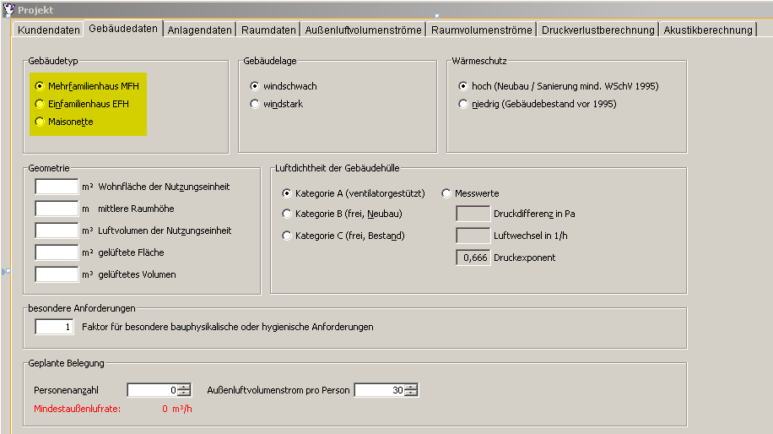

Gebäudedaten, Raumdaten, Außenluftvolumenströme und Raumvolumenströme hängen direkt miteinander zusammen.

Tabellenwerte siehe „Auszug aus Norm – Tabellenwert“:
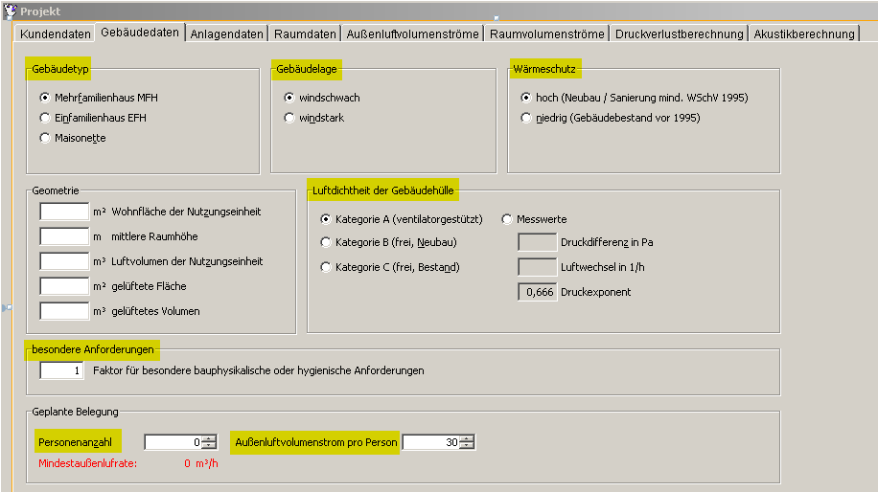
Hinweis: „besondere Anforderungen“ ist ein allgemeiner Faktor, der den Gesamtwert verändert.

In ComboBox „Raumtyp“ sind nur bestimmte Werte zulässig:
- Wohnzimmer
- Kinderzimmer
- Schlafzimmer
- Esszimmer
- Arbeitszimmer
- Gästezimmer
- Hausarbeitsraum
- Kellerraum
- WC
- Küche, Kochnische
- Bad mit/ohne WC
- Duschraum
- Sauna
- Flur
- Diele
Die ersten 6 sind Zulufträume; die nächsten bis „Sauna“ sind Ablufträume; die letzten beiden sind Überströmräume.
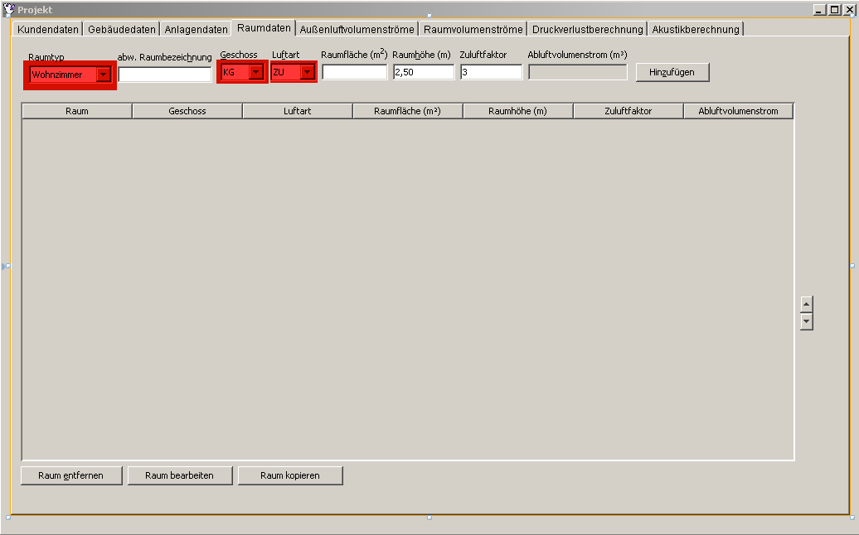
Geschoss:
KG(0, "Kellergeschoss"), EG(1, "Erdgeschoss"), OG(2, "Obergschoss"), DG(3, "Dachgeschoss"), SB(4, "Spitzboden");
Luftart:
ZU, AB, ZU/AB, ÜB

ComboBoxen:
Zentralgerät wird aus DB gelesen. (setGeraeteauswahl(int fLueftung))
Volumenstrom wird aus Nennlüftung ermittelt. (setGeraeteauswahl(int fLueftung))
Bezeichnung Zuluftventile, Abluftventile und Verteilebene werden aus DB gelesen. (initLayout())

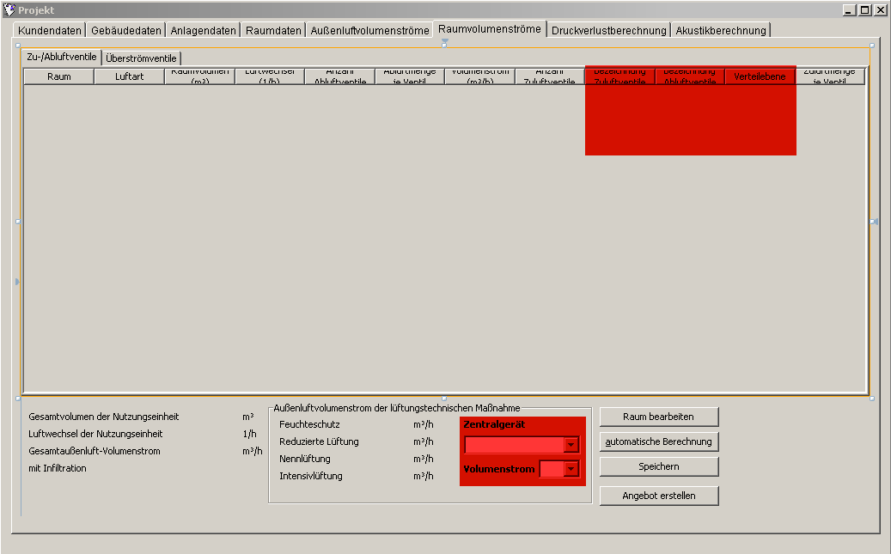
Überströmelemente wird aus DB gelesen. (initLayout())
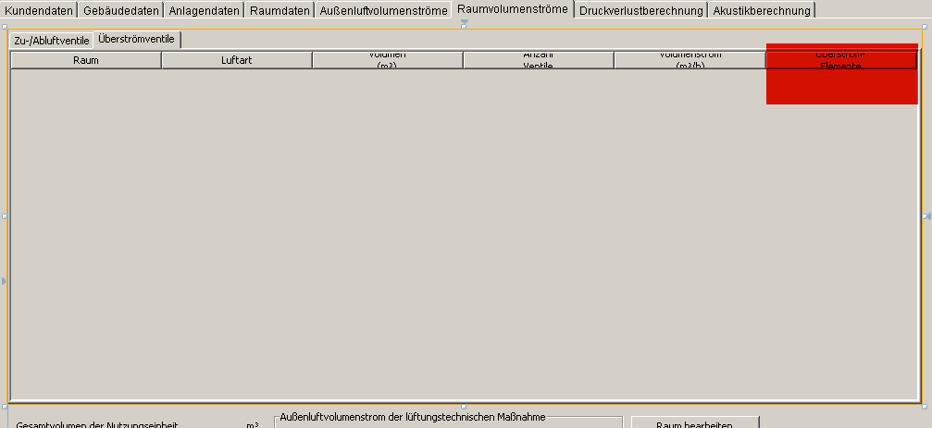

Druckverlustberechnung kann ohne Räume durchgeführt werden.
ComboBoxen:
Luftart: ZU, AB, ZU/AB, ÜB
Kanalbezeichnung Wird aus DB gelesen.

Ablauf:
Jede Teilstrecke muss eingegeben werden („Hinzufügen“) und dann zur markierten Zeile ein oder mehrere „Widerstandsbeiwerte“ hinzugefügt werden. Die Widerstandsbeiwerte (Screenshot nächste Seite) kann man mit der Anzahl in der gelb-markierten Spalte angeben, dann erst in ein anderes Feld klicken und dann erst auf OK.

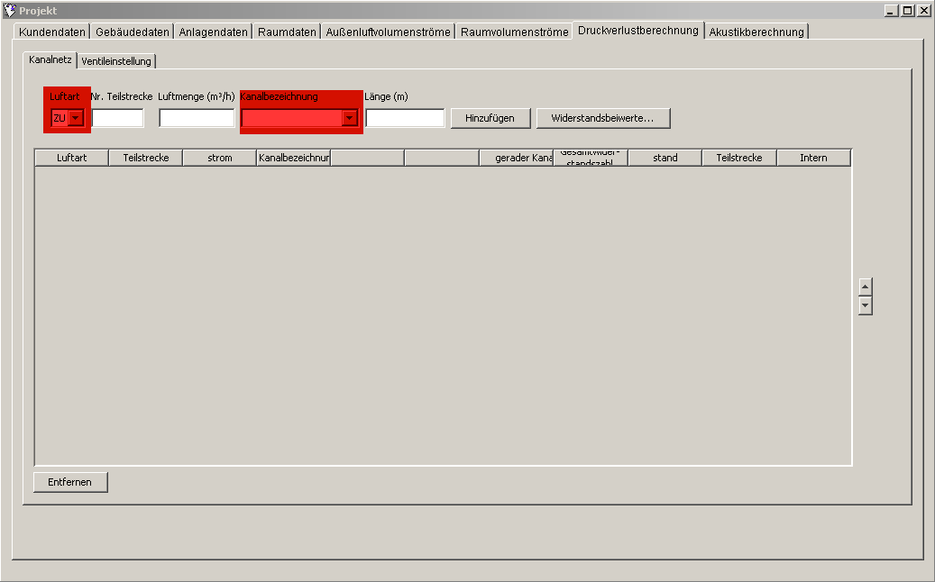
Beispiel: siehe „Druckverlustberechnung.pdf“.

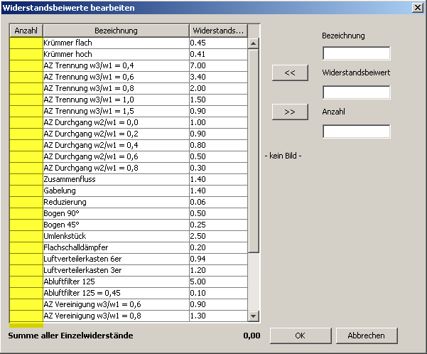
ComboBoxen: Luftart; Raumtyp; Ventilbezeichnung.
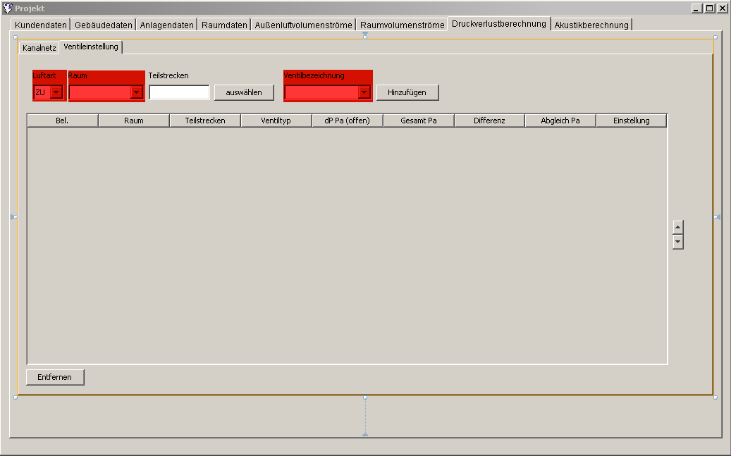

Akustikberechnung kann ohne Räume durchgeführt werden. Wird, soweit ich weiß, auch nur exemplarisch für einen Zuluftraum und einen Abluftraum durchgeführt.

Die ComboBoxen werden fast alle aus DB gelesen.
Die Tabelle, glaube ich, stellt die Werte der DB-Tabelle „Druckverlust“ dar. Berechnung für „mittlerer Schalldruckpegel“ in „updateAkkustikberechnung(String modus, Object[] control)“.

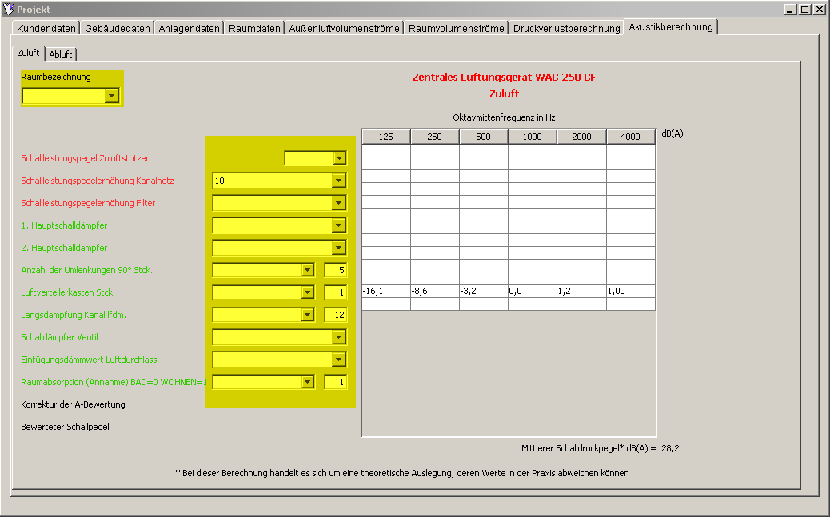

Ablauf der Raumberechnung:

Notwendige Daten für Raumberechnung:
- Raumtyp → Vorschlag für Luftart; Zuluftfaktor bzw. Abluftvolumenstrom
- Luftart
- Raumvolumen
- Zuluftfaktor bzw. Abluftvolumenstrom
- Türen: Türbreite, Türspalthöhe und mit/ohne Dichtung

Ablauf wie in „PAP Lüftungskonzept.pdf“.

Für die 1. Berechnung benötigt man die Werte für freie Lüftung; bei der 2. Berechnung die Werte für ventilatorgestützte Lüftung.

Die 1. Berechnung ist für die Ermittlung der „Notwendigkeit lüftungstechnischer Maßnahmen“.
Die 2. Berechnung ist für die Ermittlung der Volumenströme (Außenluftvolumenstrom, Raumvolumenstrom).

